5 ОСНОВНЫЕ ПРОЦЕДУРЫ РАБОТЫ В РЕЖИМЕ ОПТИМИЗАЦИЯ

5.1 Формулировка заданий на параметрическую оптимизацию САР

Во всех предыдущих разделах, в которых Вы «по инструкции» знакомились с методами и процедурами исследования САР в среде ПК «МВТУ», в качестве объекта исследования использована «базовая» САР, математическая модель динамики которой в виде структурной схемы имела вид, близкий рисунку 5.1.
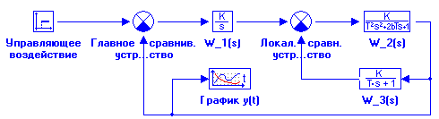
Рисунок 5.1 - Структурная схема САР
Объект управления с передаточной функцией W_2 (s), соответствовал типовому звену (колебательному) с параметрами: k2 = 1.0; T2 = 1 c; параметр демпфирования b = 0.5; начальные условия - нулевые.
Местная обратная связь с передаточной функцией W_3 (s), соответствовала типовому звену - апериодическому 1-го порядка с параметрами: k3 = 0.6; T3 = 5 c.
Локальное сравнивающее устройство обеспечивало отрицательную обратную связь, т.е. «работало» в режиме обычного вычитания.
Напомним заключительное задание в демонстрационно-ознакомительной задаче.
Определить значение скоростной эффективности интегрирующего регулятора (коэффициента усиления k1 в блоке Интегратор), обеспечивающей перевод замкнутой линейной САР из состояния y = 0 при t = 0 в состояние y = 0.8 ± 0.04 (5-ти процентный допуск) при следующих ограничениях:
- время переходного процесса Т_пп, определяемое по факту входа регулируемой переменной в 5-ти процентную «трубку», должно быть не более 20 секунд;
- переходной процесс должен проходить без перерегулирования (y_max <= 0.8).
Формулировка задания стилистически несколько отличается от «оригинала» (см. раздел 2 настоящей документации), однако цели совпадают…
Используя при выполнении демонстрационно-ознакомительной задачи метод прямого моделирования, Вы всего за три «попытки» (!?) определили «оптимальное» значение скоростной эффективности регулятора (k1 = 0.35), при котором переходной процесс в САР одновременно удовлетворял обоим вышеприведенным ограничениям…
Очевидно, что при отсутствии «рекомендаций» по варьированию значений параметра k1, поиск «оптимального» значения мог бы существенно затянуться…
Если бы число варьируемых параметров в 1-ой учебной задаче было бы два (например, k1 и k3), то стратегия «ручного» поиска была бы далеко не очевидной…
В ПК «МВТУ» реализован режим работы ОПТИМИЗАЦИЯ, который позволяет выполнить автоматизированный поиск таких значений варьируемых параметров САР, при которых динамические характеристики САР (и переходной процесс, в частности) удовлетворяют одному или нескольким условиям (критериям) «оптимальности».
Использование возможностей ПК «МВТУ» для решения задач оптимального управления и параметрической оптимизации рассмотрим в процессе выполнения очередной обучающей задачи, которую Вам предлагается выполнить опять же в режиме пошаговых инструкций…
Рассмотрим основные процедуры работы в режиме ОПТИМИЗАЦИЯ на примере «базовой» САР из демонстрационно-ознакомительной задачи при тех же условиях оптимальности (т.е. по времени входа в 5-ти процентную «трубку» и по отсутствию перерегулирования)…

5.2 Последовательность действий в режиме ОПТИМИЗАЦИЯ

Приведем перечень основных этапов, которые необходимо выполнить в среде ПК «МВТУ» для реализации режима работы ОПТИМИЗАЦИЯ:
- задать варьируемый(е) параметр(ы) как глобальный(е) параметр(ы), используя соответствующие интерфейсные процедуры;
- сформировать локальные критерии качества (оптимизации), которые необходимы для решения основной задачи оптимизации;
- ввести в диалоговые окна режима ОПТИМИЗАЦИЯ требуемые данные, включая:
- имена варьируемых параметров, пределы их изменения и погрешность расчета;
- имена локальных критериев и допустимые пределы их значений;
- расчетный метод оптимизации и его параметры;
- запустить задачу на счет и ждать….
Откройте проект, соответствующий демонстрационно-ознакомительной задаче, и восстановите исходное состояние САР. Если проекта нет в числе сохраненных, Вы уже способны за несколько минут сформировать новый проект, близкий рисунку 5.1.

5.3 Задание варьируемого параметра как глобального

Процедура задания глобального параметра выполняется в специальном окне с заголовком Редактор Глобальных параметров Проекта (Субмодели), открытие которого может быть выполнено 3-мя способами:
- перемещением курсора на крайнюю слева командную кнопку (с подписью Параметры макроблока) Схемного окна и щелчком левой клавишей «мыши»;
- нажатием клавиши F8 при активном Главном Схемном окне;
- щелчком левой клавиши «мыши» по опции Параметры макроблока в дополнительном командном меню (вызываемого щелчком правой клавиши «мыши» в свободном месте Главного Схемного окна).
Открыв окно Редактор Глобальных параметров… любым из вышеописанных способов, введите с клавиатуры в поле окна текст: К=1;
На рисунке 5.2 представлена копия окна Редактор Глобальных параметров… (уменьшенного по высоте), где текст в фигурных скобках – комментарий к введенному оптимизируемому параметру К.
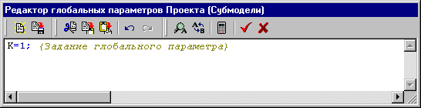
Рисунок 5.2
Закройте окно Редактор Глобальных параметров…, щелкнув «мышью» по кнопке Применить (2-я справа).
Откройте диалоговое окно Интегратора (блок с подписью W_1(s)) и измените значение коэффициента усиления, введя вместо 1 (числа) параметр К (символ).

5.4 Формирование локальных критериев оптимизации

Перенесите в Схемное Окно блоки Максимум (библиотека Нелинейные звенья) и В память (библиотека Субструктуры). Переместите их в левый нижний угол Схемного Окна (см. рисунок 5.3 ниже по тексту), проведите необходимые линии связи и сделайте поясняющие подписи …
В диалоговом окне блока В память в строке Имя переменной введите ymax.
Закройте диалоговое окно блока В память.
Переместите курсор в свободное место Схемного окна, выполните щелчок правой клавишей «мыши» и в падающем командном меню Схемного окна выберите опцию Вставить субмодель: откроется специальное диалоговое окно Открытие субмодели.
Найдите в каталоге …\Demo\Lab_work файл time_p_p.sub и перенесите его имя в строку Имя файла. Закройте это окно, щелкнув по кнопке Открыть.
Переместите курсор в ту часть Схемного Окна, где должна быть расположена вставляемая субмодель (см. рисунок 5.3), и сделайте щелчок левой клавишей «мыши»: в данном месте Схемного Окна появится субмодель “Измеритель” времени ПП (аббревиатура ПП – переходной процесс).
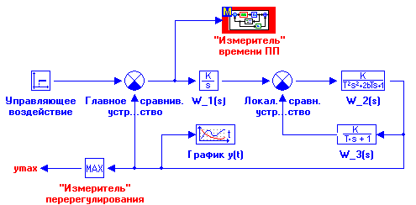
Рисунок 5.3
Переместите курсор на субмодель и выполните 2-х кратный щелчок левой клавиши «мыши»: откроется субмодельное Схемное Окно, экранная копия содержимого которого представлена на рисунке 5.4.
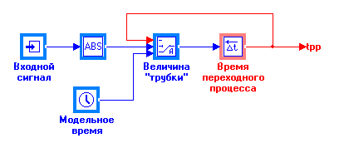
Рисунок 5.4
Процедуру открытия субмодельного Схемного Окна можно выполнить и другим способом: при активном блоке Субмодель нажать клавишу Pg Dn.
Переместите курсор на блок с подписью Величина” трубки” и измените:
- в 1-ой диалоговой строке 0.05 на 0.04, что соответствует 5 %-ной «трубке» от будущего установившегося значения регулируемой переменной, равного 0.8;
- во 2-ой диалоговой строке из двух вариантов Скаляр или Вектор выберите первый.
Закройте диалоговое окно блока с подписью Величина” трубки”.
Переместите курсор на блок В память и, выполнив 2-х кратный щелчок левой клавиши «мыши», откройте его диалоговое окно.
Введите в строке Имя переменной tpp. Закройте диалоговое окно этого блока.
Субмодель “Измеритель” времени ПП реализует измерение времени переходного процесса и автоматическое присвоение этого значения переменной tpp.
Схема работает следующим образом.
На средний (логический) входной порт Ключа-4А (Величина “трубки”) подается модуль сигнала рассогласования.
Если этот сигнал больше уставки (5 % от 0.8), то на выход Ключа-4А передается сигнал с 3-го (нижнего) входного порта, т.е. текущее модельное время.
Если управляющий сигнал (на среднем входном порту) меньше уставки, то на выход Ключа-4А передается сигнал с 1-го (верхнего) входного порта, т.е. тот же сигнал, но задержанный на один шаг интегрирования.
Задержку на 1 шаг интегрирования осуществляет типовой блок с подписью Время переходного процесса (типовой блок Задержка на шаг интегрирования из библиотеки Дискретные звенья).
Закройте субмодель “Измеритель” времени ПП, выполнив 2-х кратный щелчок «мышью» в свободном месте субмодельного Схемного окна (только не под каким-либо блоком) или нажав на клавишу Pg Up.

5.5 Заполнение диалоговых окон в режиме ОПТИМИЗАЦИЯ

Переместите курсор на надпись Оптимизация в командном меню, выполните однократный щелчок левой клавишей «мыши» и в падающем меню выберите опцию Параметры. Откроется диалоговое окно Параметры оптимизации с активной (по умолчанию) закладкой Параметры (см. рисунок 5.5 ниже по тексту).
Примечание. Вызов диалогового окна Параметры оптимизации можно было выполнить и другим способом: щелчком левой клавишей «мыши» по командной кнопке Параметры оптимизации в Панели инструментов Главного Окна (6-я справа).
Переместите курсор на специальную кнопку в правой части диалогового окна с изображением символа “ < ” и сделайте однократный щелчок левой клавишей «мыши»: откроется дополнительное диалоговое окно Глобальные константы проекта (см. рисунок 5.6 ниже по тексту).
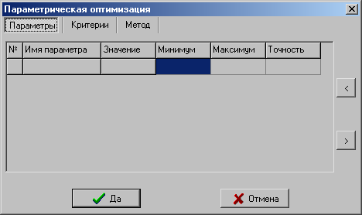
Рисунок 5.5
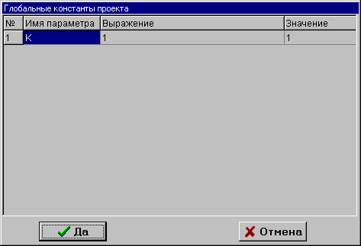
Рисунок 5.6
Поскольку в проекте (задаче) только одна глобальная константа (параметр К = 1), можно сразу щелкнуть по кнопке Да: это диалоговое окно закроется и появится снова предыдущее диалоговое окно, соответствующее закладке Параметры с заполненной строкой по параметру К.
Измените значение Максимума для К: введите вместо 1 число 2. Значение точности определения параметра К (колонка Точность) оставьте без изменений (0.01 по умолчанию).
Если бы число глобальных констант было бы, например, 4, а для решения задачи оптимизации нужно 3, то в дополнительном окне глобальных констант (параметров) необходимо сначала выбрать из списка требуемые параметры и только затем щелкнуть по кнопке Да. Процедура выделения будет описана ниже при выборе критериев оптимизации…
Переместите курсор на закладку Критерии и сделайте однократный щелчок левой клавишей «мыши»: откроется незаполненное диалоговое окно для задания локальных критериев оптимизации (аналогичное рисунку 5.5).
Переместите курсор на специальную кнопку в правой части диалогового окна с изображением символа “< ” и выполните щелчок левой клавишей «мыши»: откроется диалоговое окно Глобальные переменные проекта (рисунок 5.7).
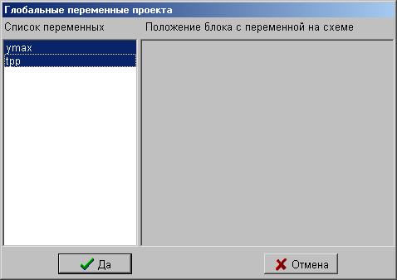
Рисунок 5.7
Выделите в окне Список переменных те переменные, которые соответствуют локальным критериям оптимизации.
Процедура выделения выполняется в следующей последовательности: переместите курсор на строку с именем переменной, нажмите клавишу Shift и затем сделайте однократный щелчок левой клавишей «мыши».
Повторите эту процедуру и для 2-го критерия оптимизации.
Переместите курсор на кнопку Да и сделайте щелчок левой клавишей «мыши»: это диалоговое окно закроется и появится диалоговое окно, соответствующее закладке Критерии с заполненными (по умолчанию) значениями Минимум и Максимум для каждого критерия оптимизации.
Скорректируйте значения в столбце Максимум, как это показано на рисунке 5.8.
Значение Максимум для переменной tpp формирует требование по времени переходного процесса: не более 20 секунд.
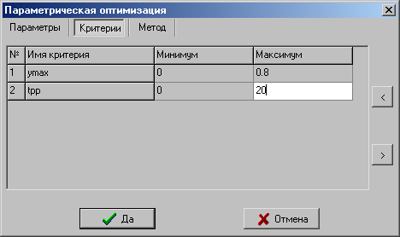
Рисунок 5.8
Значение Максимум для переменной ymax формирует требование по перерегулированию: его не должно быть, поэтому в столбце Максимум для переменной ymax введено значение 0.8.
Переместите курсор на закладку Метод и сделайте однократный щелчок левой клавишей «мыши»: откроется диалоговое окно, соответствующее данной закладке.
Выберите метод, максимальное число моделирований, вид свертки локальных критериев в Глобальный критерий и т.п., как это показано на рисунке 5.9.
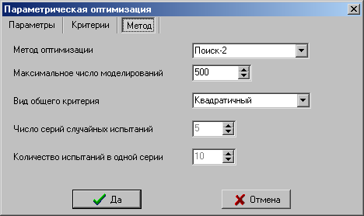
Рисунок 5.9
Выбранный Метод оптимизации (Поиск-2), хотя и является одним из простейших алгоритмов прямого поиска минимума функционала (целевой функции), но обладает высоким быстродействием и эффективностью, особенно, в учебных задачах.
Заданное Максимальное число моделирований (200) вполне достаточно для поиска оптимума в задачах такого типа.
Выбранный Вид общего критерия (Квадратичный) определяет, что локальные критерии (tpp и ymax) будут свернуты в Глобальный критерий с использованием квадратичной формы, причем значения весовых коэффициентов будут рассчитаны автоматически по ограничениям и точности для параметра К и локальных критериев.
Диалоговые строки Число серий случайных испытаний и Количество испытаний в одной серии заполняются только при использовании Стохастического метода.
Переместите курсор на кнопку Да и выполните щелчок левой клавишей «мыши»: диалоговое окно, соответствующее опции Параметры в меню Оптимизация закроется и на экране монитора снова появится Главное Схемное Окно.

5.6 Проведение оптимизационного расчета

Переместите курсор на командную кнопку Параметры счета, выполните щелчок левой клавишей «мыши» и в открывшемся диалоговом окне Параметры расчета измените метод интегрирования, например, на метод Рунге-Кутта. Запустите задачу на счет и убедитесь, что переходной процесс расходящийся.
Переместите курсор на командное меню Оптимизация, откройте его и выберите опцию Расчет: появится окно Результаты оптимизации, а в Графическом окне будут «мелькать» графики переходных процессов при варьировании параметра К.
Примечание. Запуск оптимизационного расчета можно выполнить и другим способом: щелчком левой клавиши «мыши» по командной кнопке Начать расчет оптимальных параметров в Панели инструментов Главного Окна.
Примерно через 2…5 секунд поиск завершится и информационное окно Результаты оптимизации примет вид, аналогичный рисунку 5.10.
Изображение «оптимального» переходного процесса в Графическом окне после автомасштабирования (2-х кратный щелчок левой клавиши «мыши»…), редактирования заголовка графика и параметров оси ординат (посредством опции Свойства меню Графического окна…) будет иметь вид, близкий рисунку 5.11.
Выполните щелчок левой клавиши «мыши» по кнопке Применить в окне Результаты оптимизации: это информационное окно закроется, а в окне Редактор Глобальных параметров Проекта (Субмодели) произойдет автоматическая замена исходного значения параметра К (К=1;) на оптимальное (К=0.4;).
Откройте окно Редактор Глобальных параметров… щелчком «мыши» по кнопке Параметры макроблока в Панели инструментов Схемного окна и убедитесь, что произошла автоматическая замена исходного значения К на оптимальное…
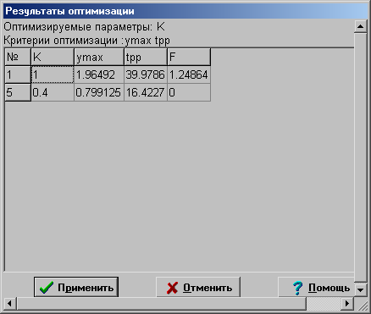
Рисунок 5.10
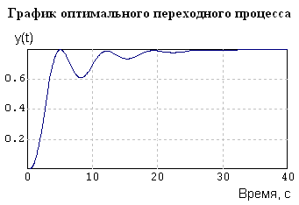
Рисунок 5.11
Запустите задачу на расчет переходного процесса с новым значением К (щелчок по командной кнопке Продолжить) и убедитесь, что получившийся переходной процесс полностью соответствует поставленным условиям и ограничениям…
В проведенном оптимизационном расчете значение коэффициента скоростной эффективности К было найдено при его «стартовом» значении, равном 1.
Посмотрим результат расчета при другом «стартовом» значении коэффициента скоростной эффективности, например, К = 0.1.
Откройте окно Редактора… и измените «стартовое» значение К: введите К=0.1.
Выполните оптимизационный расчет с новый «стартовым» значением К…
Результаты расчета (см. таблицу на рисунке 5.12 и график на рисунке 5.13) показывают, что критериям оптимизации (по ymax и tpp) удовлетворяет и значение К, равное 0.3. Значение К = 0.3 соответствует нижней границе диапазона «оптимальности», а значение К = 0.4 – верхней границе диапазона (примерно). Ранее в демонстрационно-ознакомительной задаче (см. раздел 2) подбором было получено «оптимальное» значение К = 0.35, которое не противоречит найденным границам диапазона оптимальности…
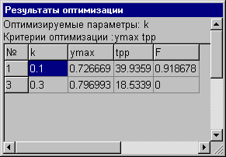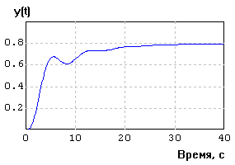
Рисунок 5.12 Рисунок 5.13
Сохраните задачу (проект) на диск под новым именем, например, dem_opt . mrj.
На этом освоение процедур работы в режиме ОПТИМИЗАЦИЯ завершено…

